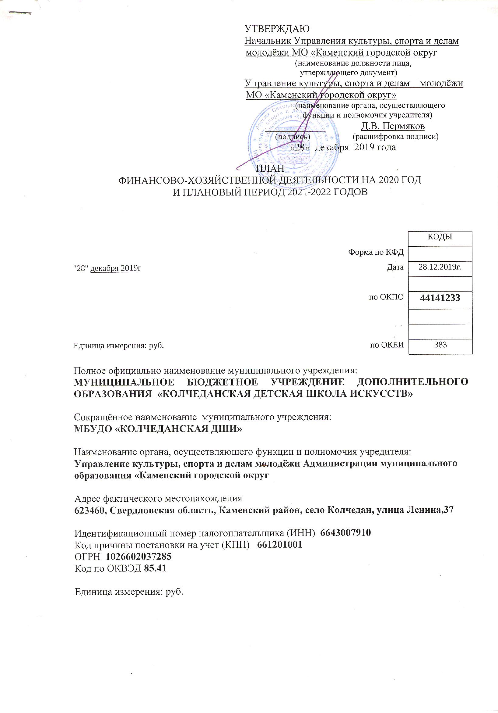

I. СВЕДЕНИЯ О ДЕЯТЕЛЬНОСТИ МУНИЦИПАЛЬНОГО УЧРЕЖДЕНИЯ

1.1. Целью деятельности МУНИЦИПАЛЬНОГО БЮДЖЕТНОГО УЧРЕЖДЕНИЯ ДОПОЛНИТЕЛЬНОГО ОБРАЗОВАНИЯ «КОЛЧЕДАНСКАЯ ДЕТСКАЯ ШКОЛА ИСКУССТВ» является организация дополнительного образования путем реализации дополнительных общеобразовательных программ – дополнительных общеразвивающих программ и дополнительных предпрофессиональных программ в области искусств.
Реализация дополнительных общеобразовательных программ в области искусств основана на принципах непрерывности и преемственности и направлена на выявление одаренных детей и молодежи в раннем возрасте, профессиональное становление, развитие обучающихся, основанное на возрастных, эмоциональных, интеллектуальных и физических факторах, а также последовательное прохождение взаимосвязанных этапов профессионального становления личности.
Основными задачами деятельности Школы являются:
- художественное образование и эстетическое воспитание обучающихся;
- реализация дополнительных общеобразовательных программ;
- выявление, развитие и поддержка детей, проявивших выдающиеся способности;
- эстетическое воспитание обучающихся;
- формирование и развитие творческих способностей, обучающихся;
- удовлетворение индивидуальных потребностей, обучающихся в эстетическом, интеллектуальном, нравственном развитии;
- обеспечение духовно-нравственного воспитания обучающихся;
- создание условий для приобретения обучающимися знаний, умений, навыков в области искусств, опыта творческой деятельности и осуществление подготовки одаренных детей к получению профессионального образования в области искусств;
- организация содержательного досуга и самостоятельного творчества обучающихся;
- социализация и адаптация обучающихся к жизни в обществе;
- формирование общей культуры обучающихся;
- воспроизводство и развитие кадрового потенциала общества;
- создание условий для развития и мотивации к активному освоению ресурсов и возможностей образовательной среды, освоению выбранного вида деятельности, привлечение к целеполаганию обучающихся;
- удовлетворение иных образовательных потребностей и интересов обучающихся, не противоречащих законодательству Российской Федерации, осуществляемых за пределами федеральных государственных требований.
1.2. Основным видом деятельности МУНИЦИПАЛЬНОГО БЮДЖЕТНОГО УЧРЕЖДЕНИЯ ДОПОЛНИТЕЛЬНОГО ОБРАЗОВАНИЯ «КОЛЧЕДАНСКАЯ ДЕТСКАЯ ШКОЛА ИСКУССТВ» для достижения целей, указанных в п. 1.1, является реализация следующих дополнительных общеобразовательных программ:
- реализация дополнительных общеразвивающих программ в области искусств:
- музыкального искусства,
- изобразительного искусства.
- реализация дополнительных предпрофессиональных программ в области искусств:
- музыкального искусства,
- изобразительного искусства.
1.3. В качестве неосновной деятельности Школа вправе осуществлять приносящую доходы деятельность.
Школа вправе осуществлять платную образовательную деятельность за счет средств физических и юридических лиц, не предусмотренную установленным муниципальным заданием.
Школа вправе сверх установленного муниципального задания, а также в случаях, определенных федеральными законами, в пределах установленного муниципального задания выполнять работы, оказывать услуги, относящиеся к его основным видам деятельности, для граждан и юридических лиц за плату и на одинаковых при оказании одних и тех же услуг условиях.
Школа вправе осуществлять приносящую доходы деятельность лишь постольку, поскольку это служит достижению целей, ради которых оно создано, и соответствующую этим целям, при условии, что такая деятельность указана в Уставе. Доходы, полученные от такой деятельности, и приобретенное за счет этих доходов имущество поступают в самостоятельное распоряжение Школы.
В том числе Школа вправе в качестве неосновной деятельности осуществлять следующие виды приносящей доход деятельности:
– платные образовательные услуги (осуществление образовательной деятельности по заданиям и за счет средств физических и (или) юридических лиц по договорам об оказании платных образовательных услуг);
– реализация дополнительных общеобразовательных программ, не предусмотренных установленным муниципальным заданием, либо сверх установленного муниципального задания;
– реализация образовательных программ дошкольного образования;
– реализация программ профессионального обучения;
- обучение, осуществляемое за пределами установленной учебным планом программы и индивидуальные занятия сверх установленных учебных планом часов;
- обучение музыкальному, изобразительному, декоративно-прикладному искусству;
- изучение иностранных языков;
- обучение музыкально-компьютерным технологиям, компьютерной графике;
- обучение детей в группах раннего эстетического развития;
- обучение детей в подготовительных группах для подготовки к образовательному процессу в Школе;
- проведение занятий по углубленному изучению предметов, а также музыкальных, изобразительных, декоративно-прикладных дисциплин;
- преподавание специальных курсов и дисциплин, соответствующих уставным целям;
- обучение лиц старше 18 лет;
- репетиторство для детей и взрослых, связанных с образовательной деятельностью;
- подготовка детей дошкольного возраста к обучению в общеобразовательной школе (обучение грамоте, математика, иностранный язык, иные предметы), т.е. создание групп по адаптации детей к условиям школьной жизни;
- оказание методической и практической помощи в области культуры и искусства средним общеобразовательным учреждениям, клубным учреждениям и дошкольным учреждениям, организациям, предприятиям, учреждениям всех форм собственности, иным юридическим лицам, физическим лицам;
- организация и проведение на базе Школы и вне ее учебно-методических мероприятий (семинары, учеба, повышение квалификации преподавателей, обмен педагогическим опытом, стажировка преподавателей других школ);
- организацию и проведение конференций, семинаров, лекций, олимпиад, мастер-классов, программ, проектов, встреч, тематических и музыкальных вечеров, вечеров отдыха, творческих мероприятий, концертов, фестивалей, смотров, конкурсов, выставок, праздников (в том числе фольклорных), культурно-развлекательных программ, торжественных мероприятий, спектаклей, других форм творческих мероприятий;
- осуществление концертной, художественно-зрелищной и выставочной деятельности;
- создание различных секций, групп по укреплению здоровья (ритмика, общефизическая подготовка и т. д.);
- создание различных студий, групп, клубов, кружков для детей и взрослых;
- организация и оказание концертмейстерских, методических, консультационных услуг;
- организация консультаций для родителей (законных представителей) несовершеннолетних детей по вопросам психологии ребенка, его развития, воспитания и охраны здоровья;
- реализация творческих работ, обучающихся и преподавателей через выставки-продажи;
- оказание услуг по ремонту, настройке и наладке музыкальных инструментов;
- создание творческих коллективов; организация гастрольно-концертной деятельности;
- создание и реализация информационно-справочных изданий, методических пособий, нотных материалов, видеоматериалов и фонограмм, связанных с деятельностью Школы;
- осуществление издательской деятельности (распространение своих авторских программ, методических пособий и т.д.);
- прокат и реализация костюмов, реквизита, оборудования и иного имущества, приобретенных за счет собственных средств;
- научная и (или) творческая деятельность в соответствии с законодательством Российской Федерации;
- предоставление услуг по копированию архивной и иной документации в порядке, установленном законодательством Российской Федерации, а также оказание копировально-множительных услуг, услуг по тиражированию учебных, учебно-методических, информационно-аналитических материалов;
- деятельность, приносящая доход от собственности, имущества Школы;
- предоставление в аренду недвижимого имущества, закрепленного за Школой на праве оперативного управления, в порядке, установленном действующим законодательством и актами Каменского городского округа.
Школа вправе предоставлять в аренду закрепленное за ним имущество в порядке, установленном действующим законодательством и актами Каменского городского округа.
1.4. Учредитель вправе приостановить приносящую доходы деятельность Школы, если она идет в ущерб образовательной деятельности, предусмотренной Уставом. Школа вправе оспорить указанное решение Учредителя о приостановлении деятельности в судебном порядке.
1.5. Школа вправе получать в качестве дара, пожертвования или по наследству имущество от физических и юридических лиц.
1.6. Школа вправе привлекать дополнительные финансовые средства за счёт средств, полученных от приносящей доход деятельности, добровольных пожертвований и целевых взносов физических и (или) юридических лиц.
1.7. Доходы, полученные от деятельности, указанной в пункте 1.3, а также имущество, приобретенное за счет этих доходов, поступают в самостоятельное распоряжение Школы.
1.8. Школа не вправе осуществлять виды деятельности, не предусмотренные Уставом. Иные виды деятельности, не запрещенные действующим законодательством Российской Федерации, выполняются Школой по согласованию с Учредителем и после внесения соответствующих изменений в Устав школы.
1.9. Порядок предоставления платных образовательных услуг или услуг по приносящей доход деятельности определяется Положением «О порядке оказания платных образовательных услуг или услуг по приносящей доход деятельности», утвержденным приказом Директора.
Платные образовательные услуги или услуги по приносящей доход деятельности не могут быть оказаны вместо основной образовательной деятельности, финансируемой за счет средств бюджета муниципального образования «Каменский городской округ».
1.10. Право Школы осуществлять деятельность, на которую в соответствии с законодательством Российской Федерации требуется специальное разрешение - лицензия, возникает у Школы с момента ее получения или в указанный в ней срок и прекращается по истечении срока ее действия, если иное не установлено законодательством Российской Федерации.

II. ПОКАЗАТЕЛИ ФИНАНСОВОГО СОСТОЯНИЯ УЧРЕЖДЕНИЯ

НА 01.01.2020 ГОД
рублей
N п/п | Наименование показателя | Сумма, тыс. руб.
1 | 2 | 3
1 | Нефинансовые активы, всего: | 1 364 104,41
1.1 | из них:  недвижимое имущество, всего: | 917 332,92
1.1.1 | в том числе:  остаточная стоимость | -
1.2 | особо ценное движимое имущество, всего: | -
1.2.1 | в том числе:  остаточная стоимость | -
2 | Финансовые активы, всего: | 134 675,18
2.1 | из них:  денежные средства учреждения, всего | -
2.1.1 | в том числе:  денежные средства учреждения на счетах | -
2.1.2 | денежные средства учреждения, размещенные на депозиты в кредитной организации | -
2.2 | иные финансовые инструменты | -
2.3 | дебиторская задолженность по доходам | -
2.4 | дебиторская задолженность по выданным авансам, полученным за счет средств местного бюджета | 134 675,18
3 | Обязательства, всего: | 167 518,69
3.1 | из них:  долговые обязательства
3.2 | кредиторская задолженность: | 167 518,69
3.2.1 | в том числе:  просроченная кредиторская задолженность

ПОКАЗАТЕЛИ ПО ПОСТУПЛЕНИЯМ И ВЫПЛАТАМ УЧРЕЖДЕНИЯ
НА 01.01.2020 ГОД
Наименование показателя | Код строки | Код по бюджетной классификации Российской Федерации | Объем финансового обеспечения, руб. (с точностью до двух знаков после запятой - 0,00)
Наименование показателя | Код строки | Код по бюджетной классификации Российской Федерации | всего | в том числе:
 |  |  |  | субсидия на финансовое обеспечение выполнения муниципального задания | субсидии, предоставляемые в соответствии с абзацем вторым пункта 1 статьи 78.1 Бюджетного кодекса Российской Федерации | субсидии на осуществление капитальных вложений | средства обязательного медицинского страхования | поступления от оказания услуг (выполнения работ) на платной основе и от иной приносящей доход деятельности
 |  |  |  |  |  |  |  | всего | из них гранты
1 | 2 | 3 | 4 | 5 | 6 | 7 | 8 | 9 | 10
Поступления от доходов, всего: | 100 | X | 3 812 000,00 | 3 560 000,00 | - | - | - | 252 000,00 | -
в том числе:  доходы от собственности | 110 |  |  | X | X | X | X
доходы от оказания услуг, работ | 120 |  |  |  | X | X
доходы от штрафов, пеней, иных сумм принудительного изъятия | 130 |  |  | X | X | X | X
безвозмездные поступления от наднациональных организаций, правительств иностранных государств, международных финансовых организаций | 140 |  |  | X | X | X | X
иные субсидии, предоставленные из бюджета | 150 |  |  | X |  |  | X | X
прочие доходы | 160 |  |  | X | X | X | X
доходы от операций с активами | 180 | X |  | X | X | X | X
Выплаты по расходам, всего: | 200 | X | 3 812 000,00 | 3 560 000,00 | - | - | - | 252 000,00 | -
в том числе на: выплаты персоналу всего: | 210 | 908 0703 0000000000 110 | 3 298 160,00 | 3 194 000,00 | - | - | - | 104 160,00 | -
из них:  оплата труда и начисления на выплаты по оплате труда | 211 | 908 0703 0000000000 110 | 3 298 160,00 | 3 194 000,00 | - | - | - | 104 160,00 | -
социальные и иные выплаты населению, всего | 220 | - | - | - | - | - | - | - | -
из них:
уплату налогов, сборов и иных платежей, всего | 230 | - | - | - | - | - | - | -
из них:
безвозмездные  перечисления  организациям | 240 | - | - | - | - | - | - | -
прочие расходы (кроме расходов на закупку товаров, работ, услуг) | 250 | 908 0703 0000000000 113 | 11 700,00 | 6 000,00 | - | - | - | 5 700,00 | -
расходы на закупку товаров, работ, услуг, всего | 260 | X | 502 140,00 | 360 000,00 | - | - | - | 142 140,00 | -
Поступление финансовых активов, всего: | 300 | X | - | - | - | - | - | - | -
из них:  увеличение остатков средств | 310 |  | - | - | - | - | - | -
прочие поступления | 320 |  | - | - | - | - | - | -
Выбытие финансовых активов, всего | 400 |  | - | - | - | - | - | -
Из них:  уменьшение остатков средств | 410 |  | - | - | - | - | - | -
прочие выбытия | 420 |  | - | - | - | - | - | -
Остаток средств на начало года | 500 | X | - | - | - | - | - | -
Остаток средств на конец года | 600 | X | - | - | - | - | - | -

ПОКАЗАТЕЛИ ВЫПЛАТ ПО РАСХОДАМ НА ЗАКУПКУ ТОВАРОВ, РАБОТ, УСЛУГ, УЧРЕЖДЕНИЯ
НА 01.01.2020 ГОД
Наименование показателя | Код строки | Год начала закупки | Сумма выплат по расходам на закупку товаров, работ и услуг, руб. (с точностью до двух знаков после запятой - 0,00
Наименование показателя | Код строки | Год начала закупки | всего на закупки |  |  | В том числе:
 |  |  |  |  |  | в соответствии с Федеральным законом от 5 апреля 2013 года № 44-ФЗ «О контрактной системе в сфере закупок товаров, работ, услуг для обеспечения государственных и муниципальных нужд» |  |  | в соответствии с Федеральным законом от 18 июля 2011 г. N 223-ФЗ "О закупках товаров, работ, услуг отдельными видами юридических лиц"
Наименование показателя | Код строки | Год начала закупки | на 2020г. очередной финансовый год | на 2021г.  1-ый год планового периода | на 2022г.  2-ой год планового периода | на 2020г. очередной финансовый год | на 2021г.  1-ый год планового периода | на 2022г.  2-ой год планового периода | на 2020г. очередной финансовый год | на 2021г.  1-ый год планового периода | на 2022г.  2-ой год планового периода
Выплаты по расходам на закупку товаров, работ, услуг всего: | 0001 | X | 502 140,00 | 430 140,00 | 372 540,00 | 502 140,00 | 430 140,00 | 372 540,00 | - | - | -
в том числе: на оплату контрактов заключенных до начала очередного финансового года: | 1001 | X |  |  |  |  |  |  | - | - | -
на закупку товаров работ, услуг по году начала закупки: | 2001 | X | 502 140,00 | 430 140,00 | 372 540,00 | 502 140,00 | 430 140,00 | 372 540,00 | - | - | -

